Экспериментальная разработка занятия по ниточному дизайну с использованием инновационных технологий

Садковская Светлана Николаевна
Учитель технологии
МБОУ МСОШ № 1

«Истоки творческих способностей и
дарований детей на кончиках их пальцев.
От пальцев, образно говоря, идут
тончайшие ручейки, которые питают
источник творческой мысли. Другими
словами: чем больше мастерства в
детской ладошке, тем умнее ребенок».
Сухомлинский В.А.

Занятие «Солнышко моё ненаглядное».
Раздел «Азбука ниточного дизайна»

Цель: создание образа солнышка, вышитого нитяной техникой

Задачи:

Учебные:
- овладение и закрепление правил нитяной техники;
- овладение умениями составлять композицию;
Образовательные
- овладение и использование разных форм заполнения угла и окружности;
  - овладение навыками эмоционального сравнения и креативного мышления;
  - овладение умениями наблюдать и сравнивать;
  - овладение умениями выстраивать свои предположения.

Ход занятия:

- Погружение в тему занятия. (Использование технологии эмоционального сравнения).

Учитель: отгадайте загадку:
Не огонь, а больно жжёт,
Не фонарь, а ярко светит,
И не пекарь, а печёт?

Правильно, это солнце.
Солнце для древних людей являлось одним из главных богов-покровителей. По народным представлениям жизнь зависит от сияния солнца, творческая, плодородная сила которого заключается в его ярких весенних и летних лучах.
Знак, похожий на изображение колеса, служил в далёкой древности символом солнца. Солнце “катится как колесо”. Этот символ бывает изображён на лодке или повозке – это соответствует известным мифологическим представлениям о том, что солнце едет или плывет в ладье или катится на колеснице. В Египте и Китае встречается кружок с точкой в центре. Этот знак служит обозначением солнца.

Люди обозначали солнце по-разному:

просто кругом;
кругом с расходящимися лучами;
прямыми и косыми крестами;
кругом с крестом внутри;
несколькими концентрическими кругами с розеткой.
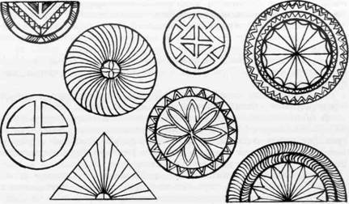
Солярная орнаментика.
Древний языческий символ солнца в крестьянской резьбе

Древние славяне изображали и “подземное солнце и его фазы. Такой рисунок вырезали на прялках, т. к. пряхи работали по ночам.
Учитель: и так тема нашего занятия: «Солнышко моё ненаглядное».
- Постановка эмоционально – образной задачи. (Использование межпредметных связей с другими предметами в школе).

Учитель: А на что похоже солнце?
Ученики: на круг
Учитель: А на каких уроках ещё встречался вам круг?
Ученики: на математике
– Для работы нам потребуются разные по размеру круги. Подберите нужные трафареты и распределите их на картоне. Обведите трафареты и проколите отверстия.
– Чтобы сделать наше солнышко красивым, мы должны с вами запомнить новое слово, которое тоже встречается в математике.

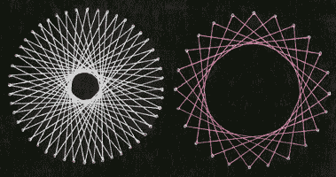
– Хорда – это линия, соединяющая две точки окружности. (Показ на доске). Она может быть длинной или короткой. Чем длиннее хорда, тем меньше будет кружок внутри окружности, выполненный в технике изонить. Чем короче хорда, тем больше будет кружок внутри вышитой окружности.
– Не забудьте запомнить число отверстий между двумя концами хорды, на лицевой стороне нити идут то вперёд, то назад, пересекаясь, а на изнаночной стежки следуют один за другим по кругу.

Учитель: Какого цвета солнышко?
Ученики: красного, жёлтого
Учитель: А на каких уроках вы говорили о цвете?
Ученики: на изобразительном искусстве
Учитель: Выберите для своей работы такие по цвету нити, чтобы они очень хорошо смотрелись на вашем картоне. Лучше, если это будут контрастные цвета, то есть те, которые находятся в цветовом круге противоположно друг другу.
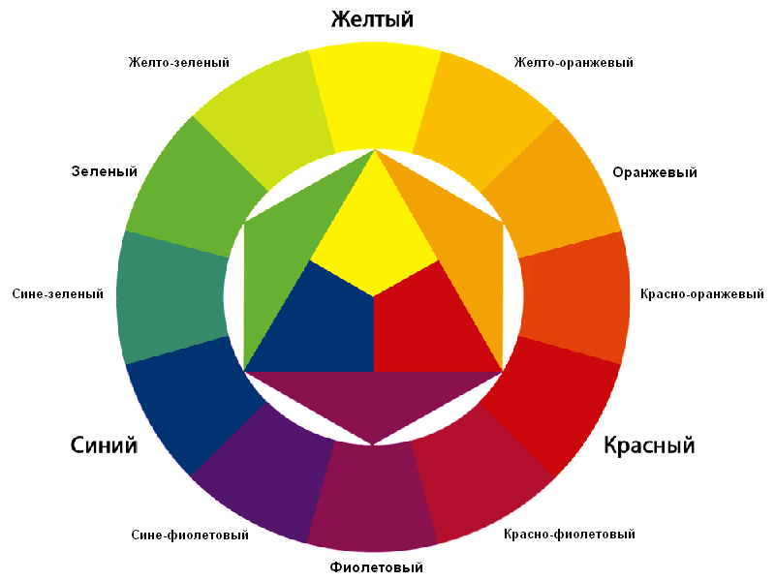

- Образовательная беседа. (С использованием театрализованной ситуации).

Учитель: А на что похожа наша вышивка?
Ученики: на паутину

- показала паутинку и, разыграв ситуацию, выяснили: что такое паутина, кто живет, плетет паутину и зачем.
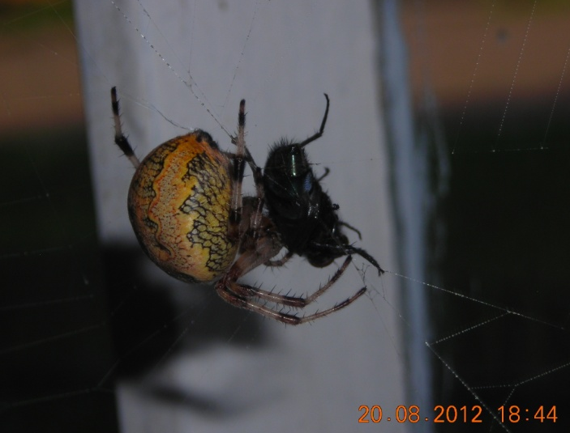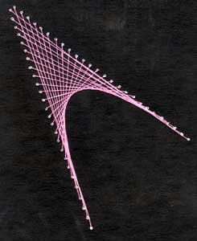

Учитель: наше солнышко ведь ещё может иметь и лучики, а их мы сможем выполнить, применив метод заполнения угла, который вы уже знаете.

- Творческое задание. (Использование технологии креативного мышления).

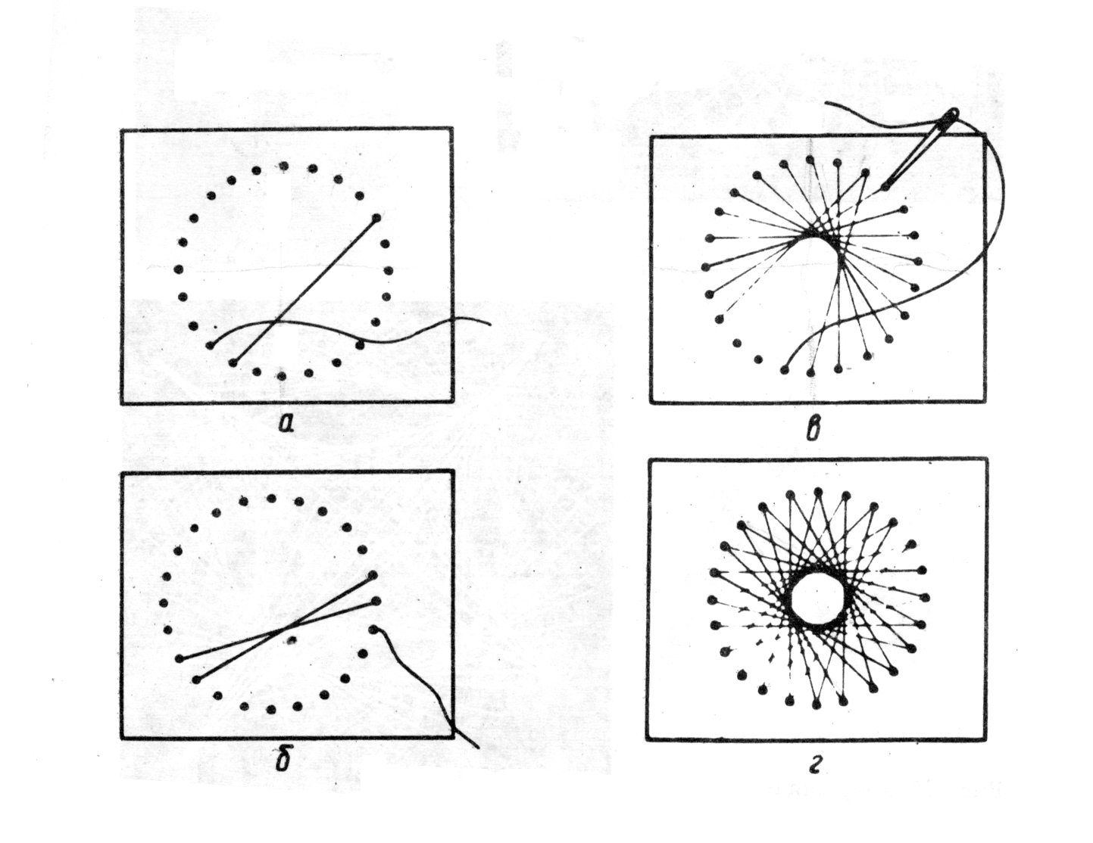
Учитель: используя данные образцы, попробуйте создать свой, неповторимый образ солнышка.

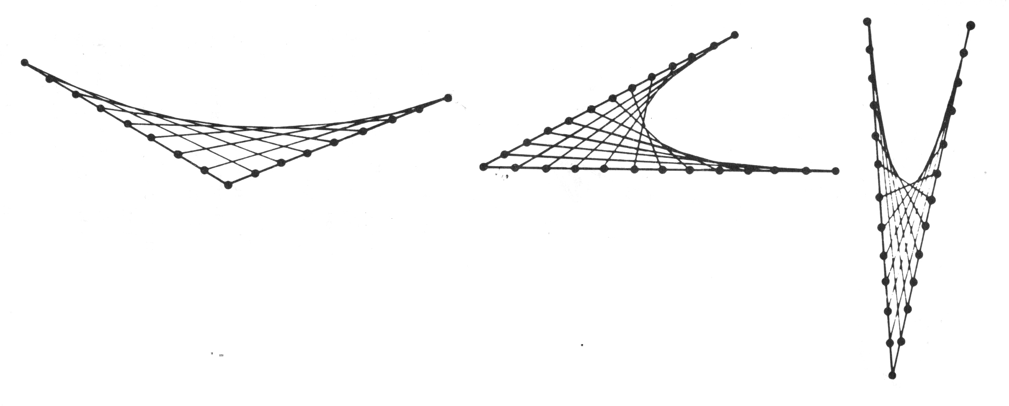

- Обобщение, подведение итогов.

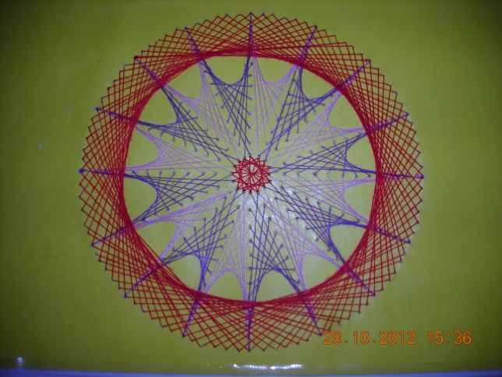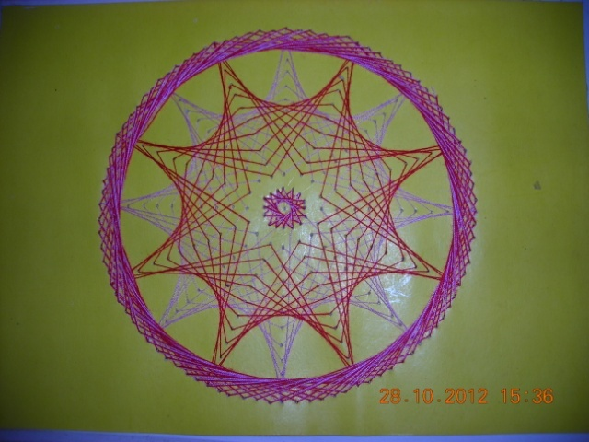

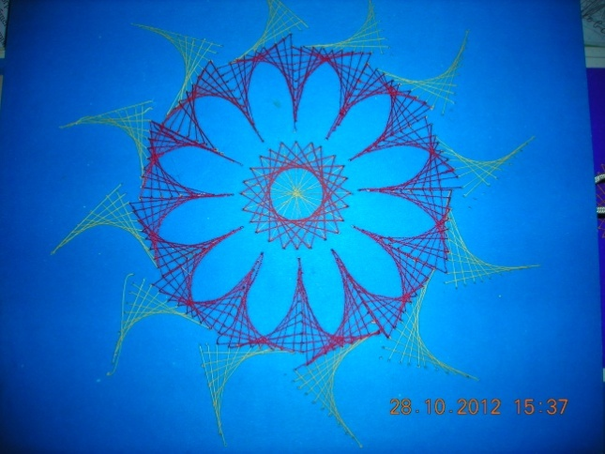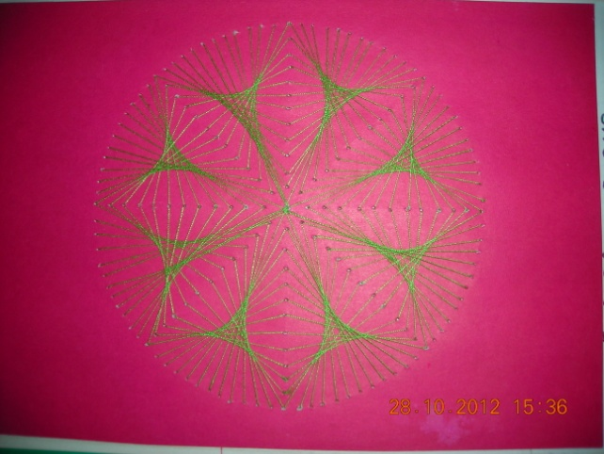

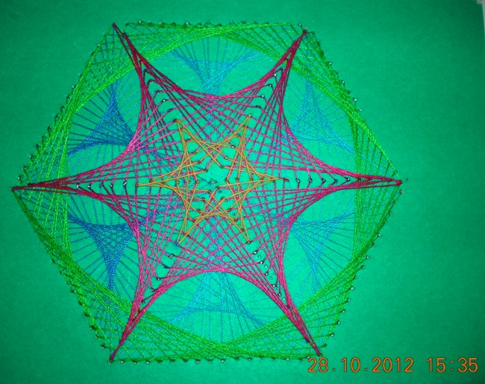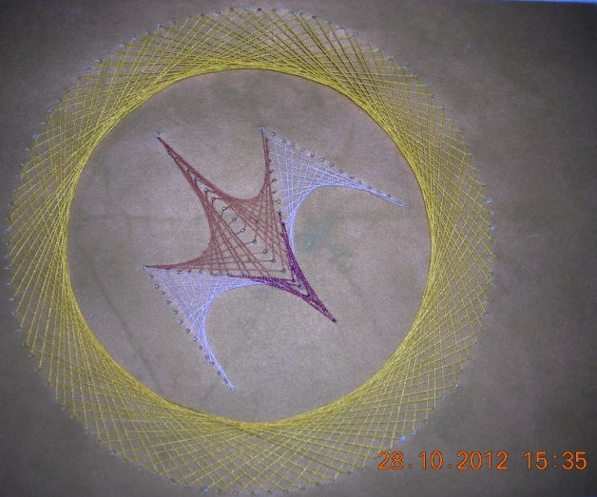

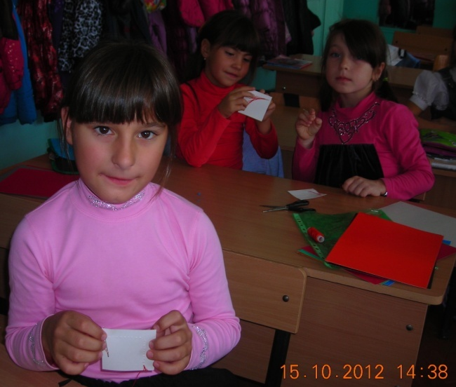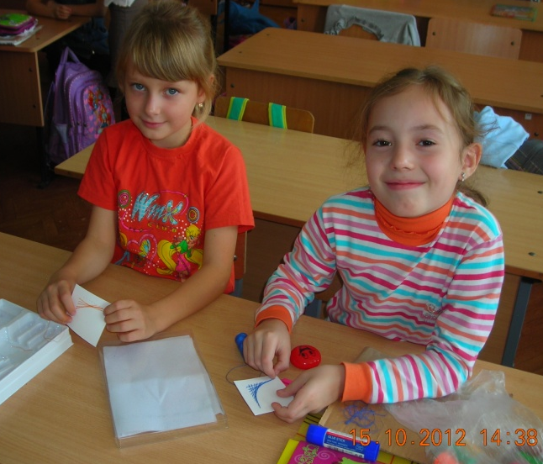

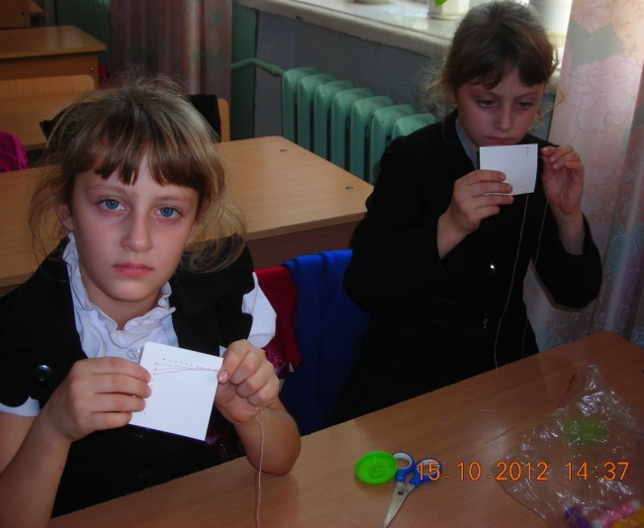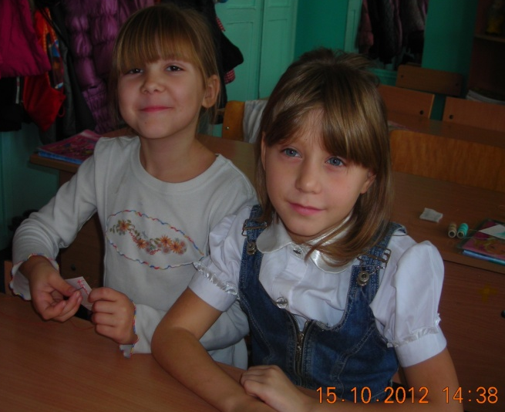

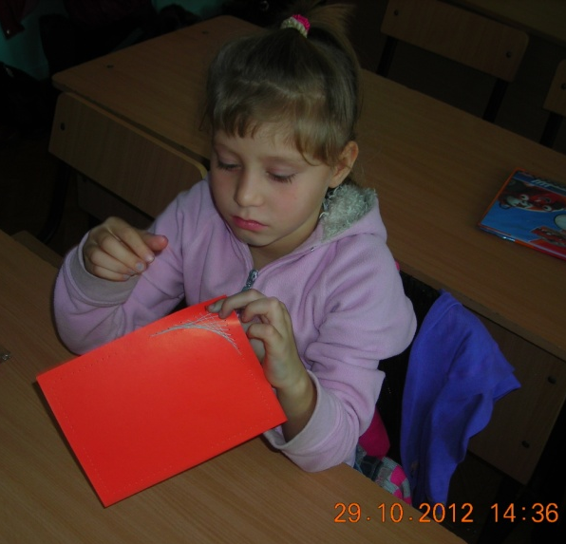
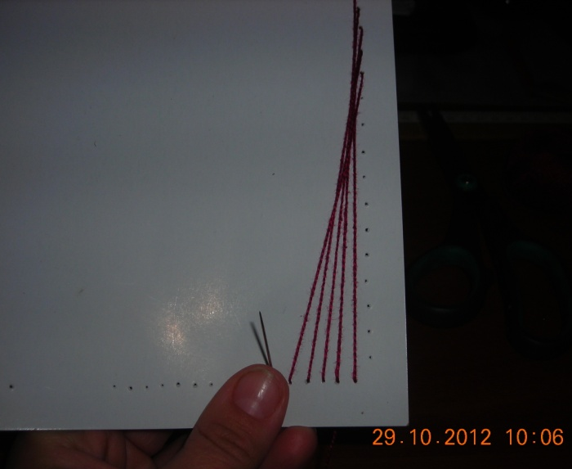
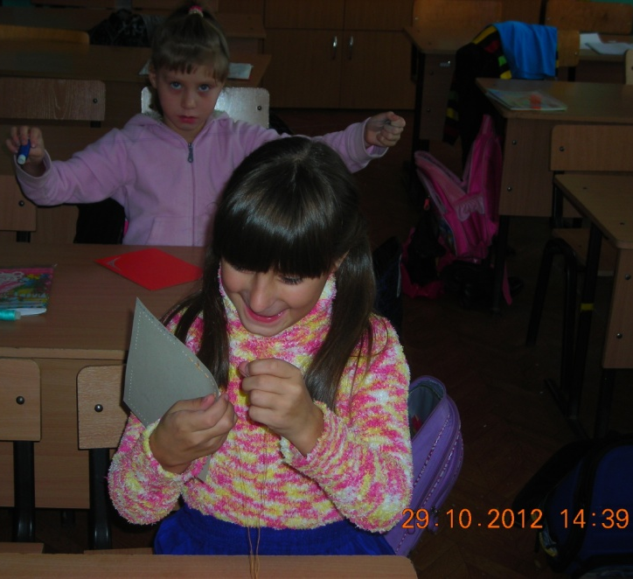
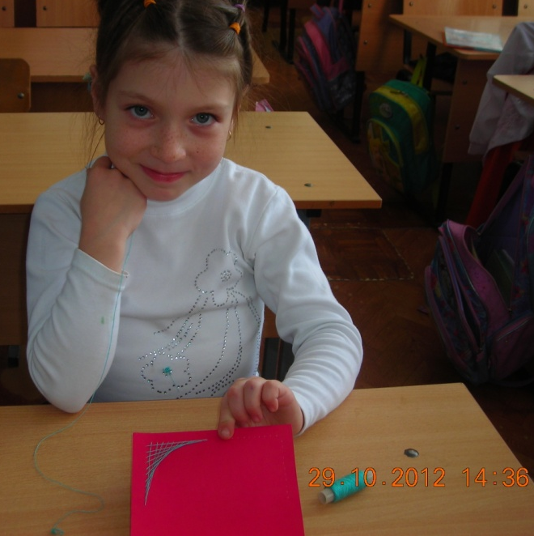

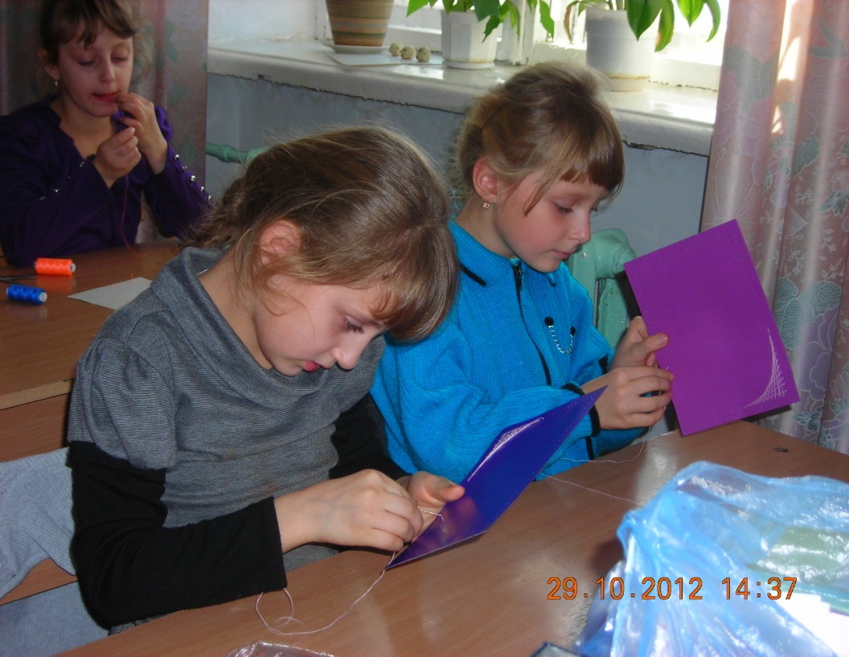

Комментарий.

Целью инновационной деятельности является качественное изменение личности учащегося по сравнению с традиционной системой. Это становится возможным благодаря внедрению в профессиональную деятельность неизвестных практике дидактических и воспитательных программ.
Развитие умения мотивировать действия, самостоятельно ориентироваться в получаемой информации, формирование творческого нешаблонного мышления, развитие детей за счет максимального раскрытия их природных способностей - основные цели инновационной деятельности.
Инновационная деятельность в образовании важна тем, что способна обеспечивать преобразование всех существующих типов практик в обществе.

Инновационные технологии на занятиях внеурочной деятельности включают в себя применение различных методов, например использование мультимедиа технологий, которые включают в себя использование текста, графики, мультипликацию, видео в учебном процессе.
Инновационный урок или занятие – это динамичная, вариативная модель организации обучения и учения учащихся на определенный период времени.
В.А.Сухомлинский писал: «Учение не должно сводиться к беспрерывному накоплению знаний, к тренировке памяти… хочется, чтобы дети были путешественниками, открывателями и творцами в этом мире».
Я считаю, что очень важно, давая новый материал, настраивать ребёнка на эмоциональное состояние. При этом незаметно вводить новую технологию общения – эмоциональное сравнение. Необходимо обучающемуся дать пофантазировать, высказать свою точку зрения или предположения, подталкивая его наводящими вопросами. Как можно больше использовать красочных эпитетов, прилагательных.

Например, «солнышко» – какое, на что похоже?
- катится как колесо
- похоже на круг
- круг с лучиками
- теплый блинчик
- жёлтый горячий кружок

Сила и привлекательность дополнительного образования детей в его непохожести на школу, обязательную среду обитания современного ребенка. В системе дополнительного образования детей сочетаются различные виды человеческой жизнедеятельности: обучение, занятие любимым делом, отдых, развлечение, творчество, праздник. Его образовательное пространство самое благоприятное для реализации разноплановых педагогических задач. Здесь можно достаточно свободно варьировать содержание деятельности, сочетать групповые, массовые и индивидуальные формы работы, организуя реальное сотворчество взрослых и детей.

Любое занятие – это, на мой взгляд, разработка «образовательного маршрута», который проходит по различным образовательным областям: математические навыки; изучение исторических фактов; способности сочинять, сопоставлять; моделировать; выполнять технологические операции; компьютерная грамотность; основы дизайна. Знакомясь с разными видами творческой деятельности, дети осваивают социальный опыт, развивают свои природные задатки. (Технология использования межпредметных связей).

Например,
- Математика: изучение геометрических фигур, расстояние между точками,
числовая прямая и т.д.
- Из истории: некоторые исторические факты
- Изобразительное искусство: изучение теории цветоведения, композиция и т.д.

Включить образное мышление и целостно воспринимать информацию помогает изобразительный ряд. Такие новые и занимательные формы и технологии позволяют школьникам воспринимать происходящее на уровне игры, а затем постепенно вовлекаться в серьезную творческую работу. Обучение учащихся происходит через художественные образы; раскрытие способностей школьников через активные методы творческой деятельности (при помощи элементов театра, музыки, кино, изобразительного искусства). (Технология с использованием театрализованной ситуации).

Например: на что похожа наша вышивка?

- на паутинку
Обыгрывается ситуация, как паук плетёт паутину, как в неё попадает муха.

Творчество и творческая деятельность определяют ценность человека, поэтому на современном этапе важен новый уровень функциональной грамотности, который связан с освоением таких компонентов, как компьютерная, экологическая, экономическая грамотность, развитие творческой направленности личности.
Творчество, по определению В.С. Кузина – это деятельность, в результате которой человек создает новые, оригинальные образы, имеющие общественное значение.
Творчество представляет собой продуктивную деятельность, то есть производящую новое, в отличие от репродуктивной, повторяющей известное. В данном случае «Новый имеет субъективный смысл, т.е. новое для данного человека, оно может повторять существующее, но об этом человек не знает. Он открывает это для себя как оригинальное, неповторимое, и считает это неизвестным для других». (Технология креативного мышления).
Психологи отмечают, что творческие потенциалы заложены и присутствуют в каждом ребенке, поскольку творчество – это естественная природная функция мозга, которая проявляется и реализуется в определенной деятельности в меру наличия специальных способностей. В младшем школьном возрасте данный процесс протекает в учебной деятельности, когда ребенок начинает присваивать научные знания, художественные образы, нравственные ценности.
Поэтому я, как учитель, стараюсь организовать такую внеучебную деятельность, при которой учение превращается в малую исследовательскую деятельность, которой необходимо управлять, придерживаясь следующих требований: внимательно и творчески относиться ко всем проявлениям творческой активности детей; стремиться помогать каждому ребенку понять самого себя; всячески поощрять в детях стремление высказывать и обсуждать с товарищами свои креативные идеи. Можно использовать метод «мозгового штурма». Он ставит своей целью собрать как можно большего количества идей, освобождение учащихся от инерции мышления, активизацию творческого мышления, преодоление привычного хода мыслей при решении поставленной проблемы.
Всегда нужно работать с ребенком пока ему это интересно, хвалить, подбадривать, НЕЛЬЗЯ КРИТИКОВАТЬ, НЕЛЬЗЯ ДЕЛАТЬ РАБОТУ, ЕСЛИ РЕБЕНКУ НЕ ИНТЕРЕСНО и НЕ ИНТЕРЕСНО ВАМ!!!! Всегда нужно вовремя закончить работу: обычно для маленького ребенка 5- 10 -15 мин (с начала ознакомления) с постепенным увеличением до 30 минут.
Любое творчество для ребенка – это огромный труд, лучшими наградами за который станут РАДОСТЬ от проделанной работы и ГОРДОСТЬ за свои успехи.

